ИНФОРМАЦИЯ О ГЛАВНОМ РЕДАКТОРЕ ЖУРНАЛА



Красников Геннадий Яковлевич - советский и российский учёный в области физики полупроводниковых приборов, [академик](https://ru.wikipedia.org/wiki/%D0%90%D0%BA%D0%B0%D0%B4%D0%B5%D0%BC%D0%B8%D0%BA) [РАН](https://ru.wikipedia.org/wiki/%D0%A0%D0%BE%D1%81%D1%81%D0%B8%D0%B9%D1%81%D0%BA%D0%B0%D1%8F_%D0%B0%D0%BA%D0%B0%D0%B4%D0%B5%D0%BC%D0%B8%D1%8F_%D0%BD%D0%B0%D1%83%D0%BA) (2008), академик-секретарь [Отделения нанотехнологий и информационных технологий РАН](https://ru.wikipedia.org/wiki/%D0%9E%D1%82%D0%B4%D0%B5%D0%BB%D0%B5%D0%BD%D0%B8%D0%B5_%D0%BD%D0%B0%D0%BD%D0%BE%D1%82%D0%B5%D1%85%D0%BD%D0%BE%D0%BB%D0%BE%D0%B3%D0%B8%D0%B9_%D0%B8_%D0%B8%D0%BD%D1%84%D0%BE%D1%80%D0%BC%D0%B0%D1%86%D0%B8%D0%BE%D0%BD%D0%BD%D1%8B%D1%85_%D1%82%D0%B5%D1%85%D0%BD%D0%BE%D0%BB%D0%BE%D0%B3%D0%B8%D0%B9_%D0%A0%D0%90%D0%9D) (2019—2022), иностранный член [Национальной академии наук Беларуси](https://ru.wikipedia.org/wiki/%D0%9D%D0%B0%D1%86%D0%B8%D0%BE%D0%BD%D0%B0%D0%BB%D1%8C%D0%BD%D0%B0%D1%8F_%D0%B0%D0%BA%D0%B0%D0%B4%D0%B5%D0%BC%D0%B8%D1%8F_%D0%BD%D0%B0%D1%83%D0%BA_%D0%91%D0%B5%D0%BB%D0%B0%D1%80%D1%83%D1%81%D0%B8) (с 2021), [доктор технических наук](https://ru.wikipedia.org/wiki/%D0%94%D0%BE%D0%BA%D1%82%D0%BE%D1%80_%D1%82%D0%B5%D1%85%D0%BD%D0%B8%D1%87%D0%B5%D1%81%D0%BA%D0%B8%D1%85_%D0%BD%D0%B0%D1%83%D0%BA), [профессор](https://ru.wikipedia.org/wiki/%D0%9F%D1%80%D0%BE%D1%84%D0%B5%D1%81%D1%81%D0%BE%D1%80), научный руководитель АО «НИИМЭ». [Президент Российской академии наук](https://ru.wikipedia.org/wiki/%D0%9F%D1%80%D0%B5%D0%B7%D0%B8%D0%B4%D0%B5%D0%BD%D1%82_%D0%A0%D0%BE%D1%81%D1%81%D0%B8%D0%B9%D1%81%D0%BA%D0%BE%D0%B9_%D0%B0%D0%BA%D0%B0%D0%B4%D0%B5%D0%BC%D0%B8%D0%B8_%D0%BD%D0%B0%D1%83%D0%BA) с 20 сентября 2022 года.

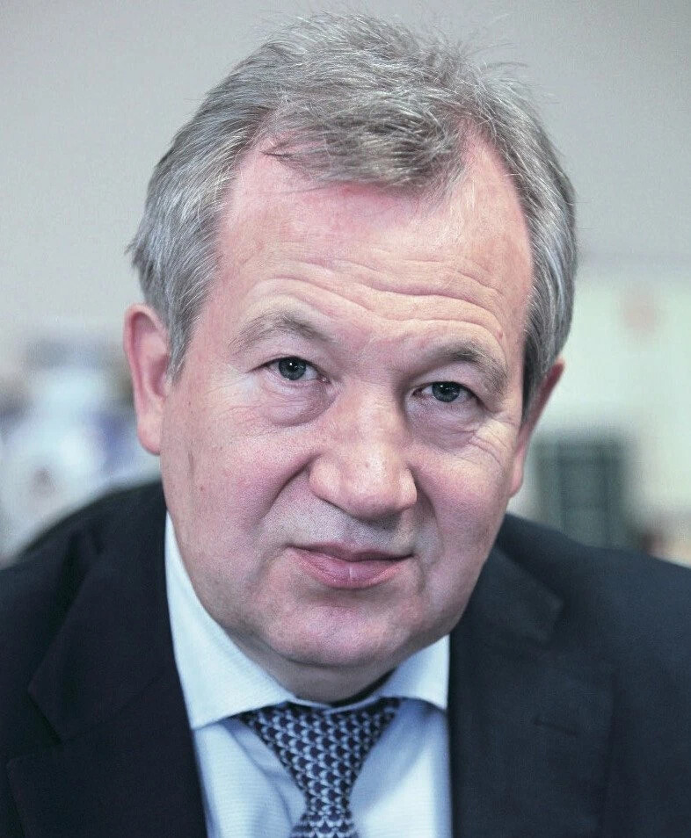

Лауреат Государственной премии Российской Федерации в области науки и технологий за 2014 год, известный специалист в области физики полупроводников, диэлектриков и гетероструктур, физики полупроводниковых приборов и технологии изготовления изделий микро- и наноэлектроники.

Проводимая Г.Я. Красниковым последовательная политика сокращения отставания отечественной микроэлектроники от мирового уровня способствовала её выходу на позиции, позволяющие обеспечить инновационное развитие всех отраслей экономики страны. Исследования и разработки Г.Я. Красникова и возглавляемого им коллектива позволили ПАО «Микрон» занять лидирующие позиции в стране по разработке и массовому производству интегральных микросхем гражданского и специального применения. Под его руководством налажено отечественное производство интегральных микросхем с программируемой энергонезависимой памятью, которые сегодня применяются в российских электронных документах, транспортных и банковских картах. ПАО «Микрон» и АО «НИИМЭ» единственные в стране организации, разрабатывающие и изготавливающие не только интегральные микросхемы, но и их программное обеспечение.

Автор более 460 научных работ в отечественных и зарубежных рецензируемых изданиях, четырех научных монографий и более 40 авторских свидетельств и патентов.

Академик Красников развивает научную школу по наноэлектронным транзисторным структурам и руководит разработкой микроэлектронных технологий, критически важных для обеспечения государственной безопасности и запрещенных к экспорту в Россию. Совместно с научными коллективами академических институтов и промышленных НИИ создал консорциум «Перспективные материалы и элементная база информационных и вычислительных систем», в рамках которого осуществляются фундаментальные исследования в области электронных технологий.

Научные достижения Г.Я. Красникова легли в основу создания более 200 типов микросхем, которые ранее выпускались за пределами РФ. Создан уникальный комплекс по разработке и промышленному производству интегральных микросхем уровня 180-90-65нм, на базе которых реализованы важнейшие государственные проекты в области информационных технологий, энергетики, транспорта, связи и финансового сектора.

Академик Красников - руководитель приоритетного технологического направления по электронным технологиям РФ, член Консультативного научного Совета Инновационного центра «Сколково», член НТС Военно-промышленной комиссии РФ, член Межведомственного совета по присуждению премий Правительства в области науки и техники, член Комиссии по кадровым вопросам Совета при Президенте Российской Федерации по науке и образованию, председатель научного Совета РАН «Фундаментальные проблемы элементной базы информационно-вычислительных и управляющих систем и материалов для ее создания», председатель научного Совета при президиуме РАН "Квантовые технологии", член Совета РАН по исследованиям в области обороны, член Научно-координационного совета РАН по проблемам прогнозирования и стратегического планирования в Российской Федерации, член Межакадемического совета по проблемам развития Союзного государства, член наблюдательного Совета Новосибирского национального исследовательского государственного университета и Национального исследовательского университета «МИЭТ», почетный доктор Санкт-Петербургского национального исследовательского Академического университета Российской академии наук.

Г.Я. Красников возглавляет базовую кафедру «Микро- и наноэлектроники» в Московском физико-техническом институте (МФТИ) и базовую кафедру «Субмикронная технология СБИС» в Национальном исследовательском университете «МИЭТ», руководит подготовкой специалистов высшей квалификации по актуальным и перспективным направлениям нано- и микроэлектроники.

Академик Красников является главным редактором журналов «Микроэлектроника», «Электронная техника. Серия 3. Микроэлектроника», «Интеллект&Технологии», членом редколлегии журналов «Известия высших учебных заведений. Электроника», «Электроника. Наука. Технология. Бизнес», «Нано- и микросистемная техника», «Труды МФТИ».

Лауреат государственной премии РФ в области науки и технологии (2014), трех премий Правительства РФ в области науки и техники (1999, 2009, 2019). Награжден орденом Почёта (1999), орденом «За заслуги перед Отечеством» IV степени (2008), орденом Дружбы (2014), орденом Александра Невского (2018), медалью "В память 850-летия Москвы" (1997). Лауреат премии Миноборонпрома России за работы в области науки, техники и технологий, ордена «Знак Почета» Миноборонпрома России. Лауреат Государственной премии республики Мордовия за выдающийся вклад в развитие научно-инновационного потенциала республики Мордовия и плодотворное сотрудничество, ордена Славы III степени республики Мордовия, награжден медалью «За заслуги» республики Мордовия. Награжден медалью ЮНЕСКО «За вклад в развитие нанонауки и нанотехнологий (2016). Отмечен личными благодарностями президента РФ, председателя Правительства РФ, мэра Москвы, руководителей федеральных органов исполнительной власти, губернаторов ряда регионов РФ.